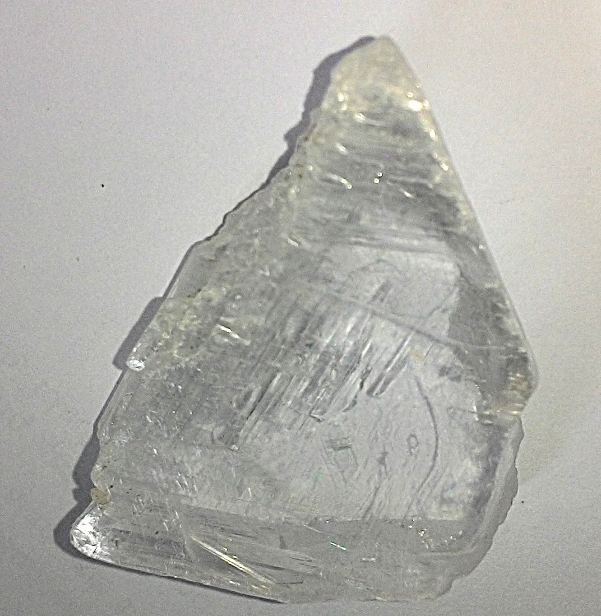
Coleção de Minerais
Juliano Garcia de Oliveira Nº USP: 9277086
08 de Maio, 2017

Classificação dos minerais

1. Gipsita (selenita)

- Brilho: O brilho é não metálico, especificamente na amostra em questão (selenita) é vítreo
- Cor: Transparente ao branco
- Traço: Branco
- Dureza: 2
- Clivagem: 3 planos de clivagem a aproximadamente 90º
- Peso Específico: 2,3
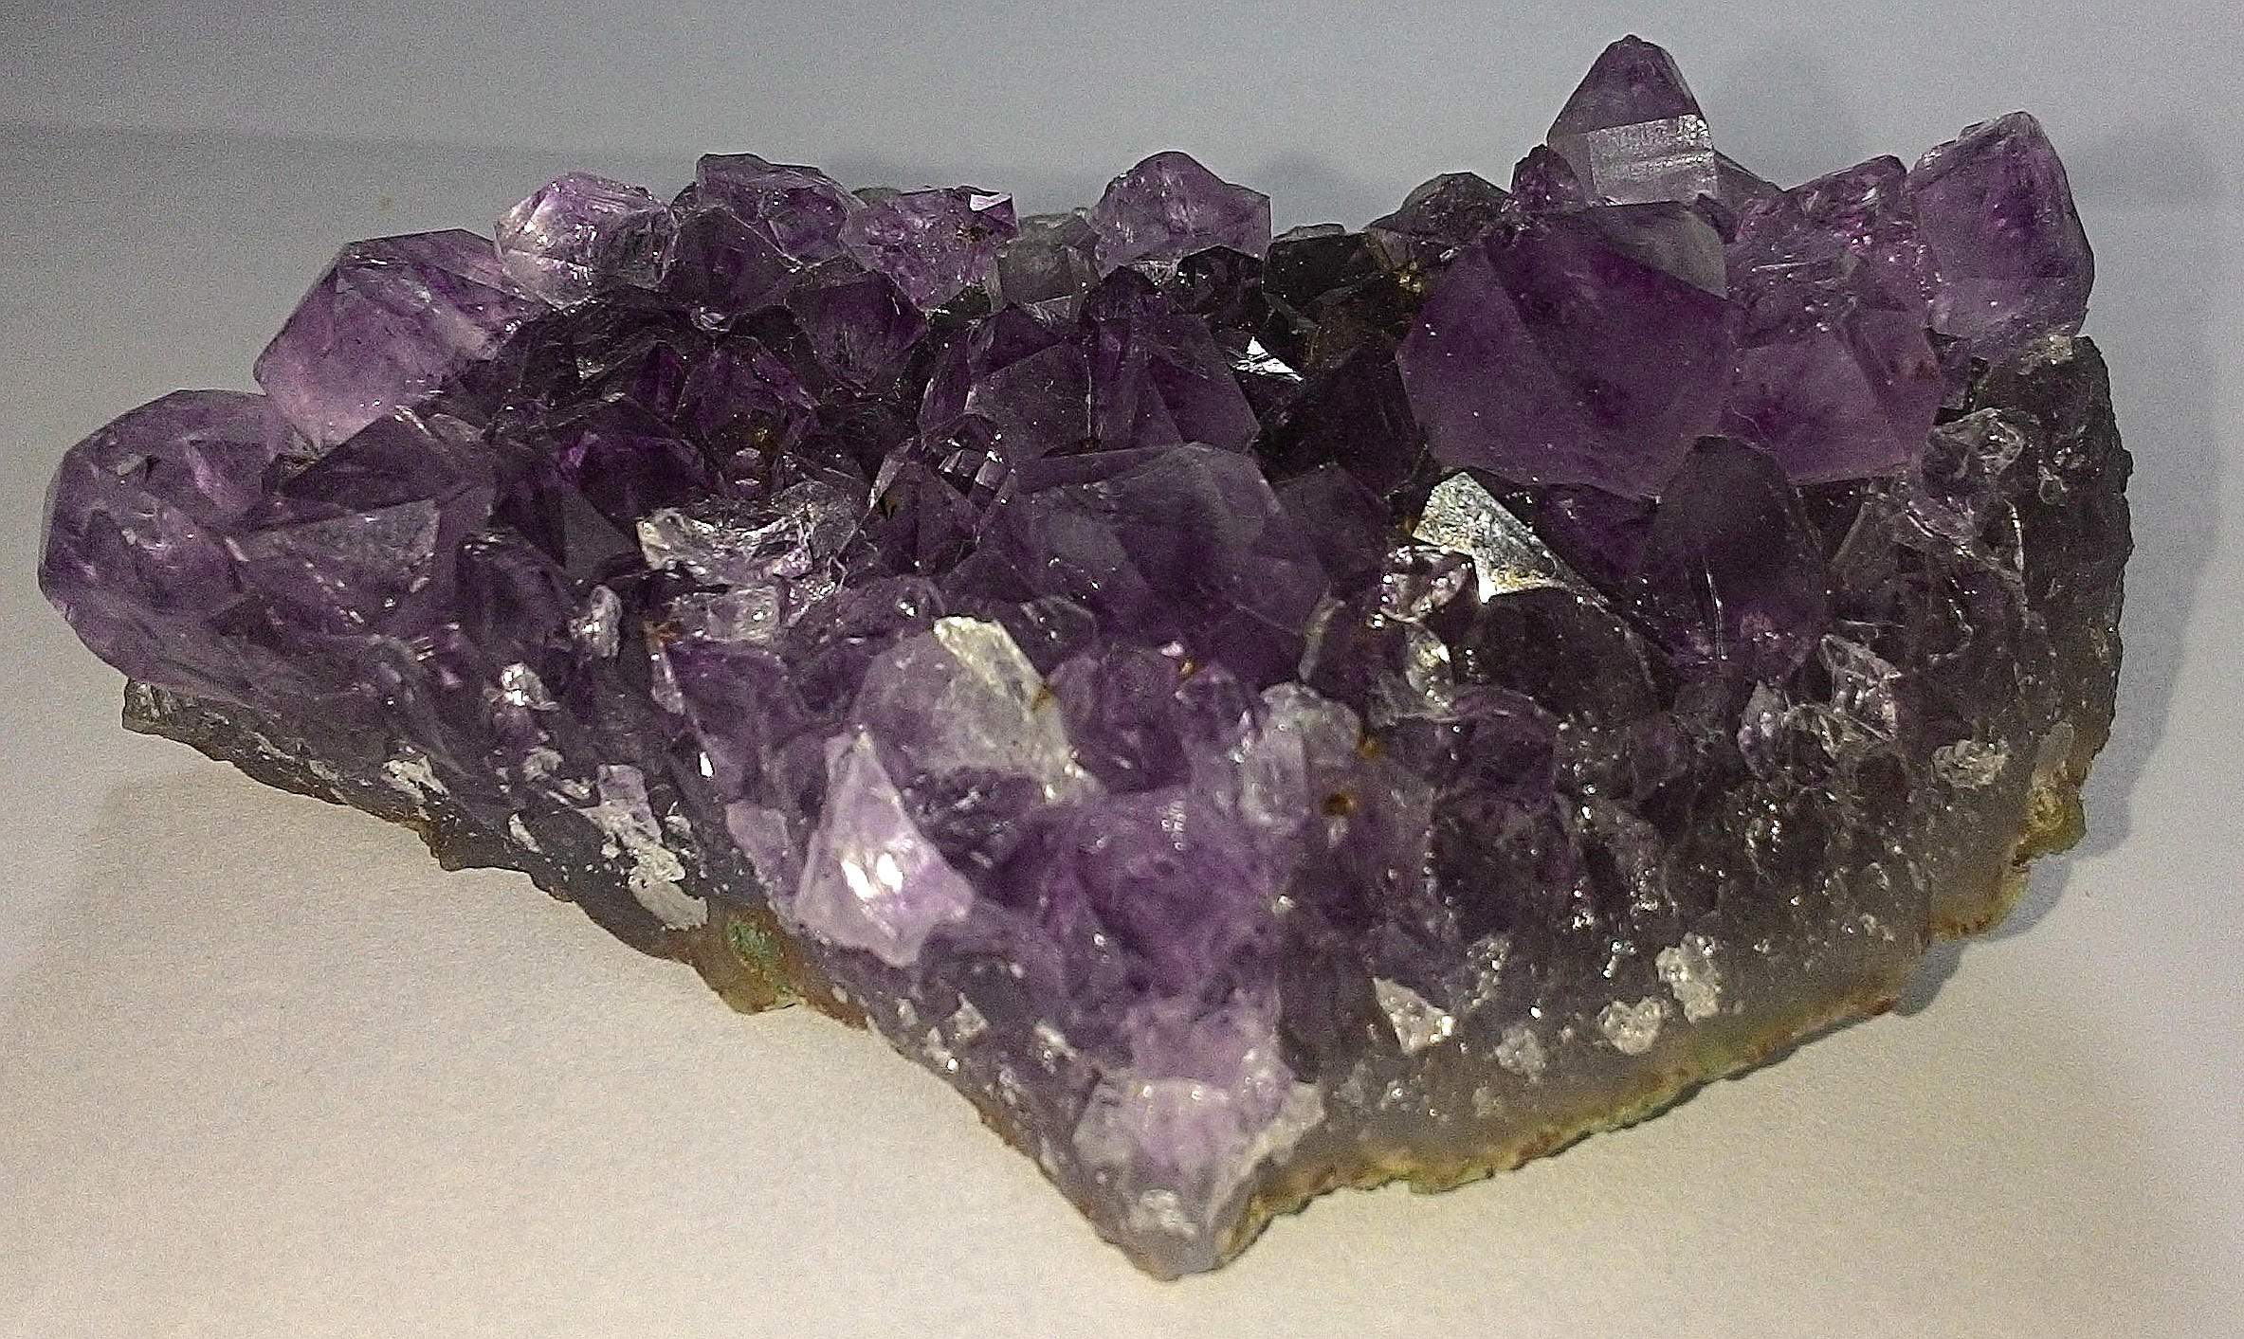
- Hábito: Tabular
- Composição Química:
- Classificação Química: Sulfato
- Outros: Uma característica marcante da gipsita é a dureza baixa. É bastante usado na indústria para a produção de gesso, que por sua vez tem aplicação em diversos setores, como em cerâmicas, moldes, na engenharia civil, entre outros.

2. Quartzo (Ametista)

- Brilho: Não metálico, vítreo
- Cor: Na amostra em questão é roxo, mas pode variar entre várias cores como o branco, rosa, vermelho, preto, amarelo, marrom, laranja, etc.
- Traço: Branco
- Dureza: 7
- Clivagem: Clivagem ausente, mas possui fratura conchoidal
- Peso Específico: 2,66
- Hábito: Hábito cristalino prismático, na amostra em questão é uma drusa
- Composição Química:
- Classificação Química: Tectosilicato
- Outros: Por ser uma ametista, apresenta compostos de ferro e/ou manganês, o que dá a cor característica. Bastante utilizado em jóias.

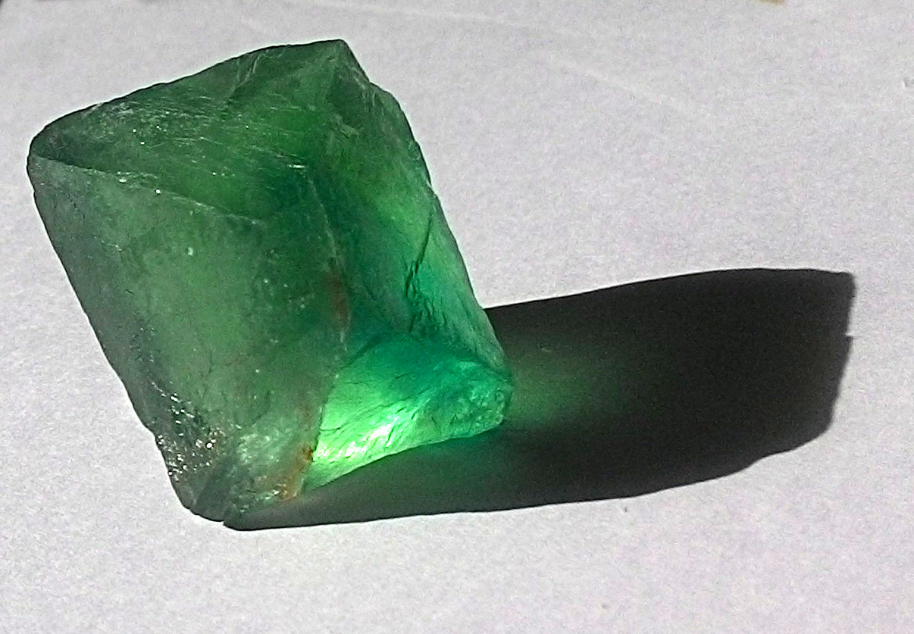
3. Fluorita

- Brilho: Vítreo
- Cor: Verde
- Traço: Branco
- Dureza: 4
- Clivagem: Octaédrica perfeita
- Peso Específico: 3,01 até 3,25
- Hábito: Maciço
- Composição Química:
- Classificação Química: A fluorita é um haleto
- Outros: Fluorita é bastante utilizado como fundente para metais, tratamento de minérios como prata e ouro, e também utilizado em jóias como gema.

4. Coríndon

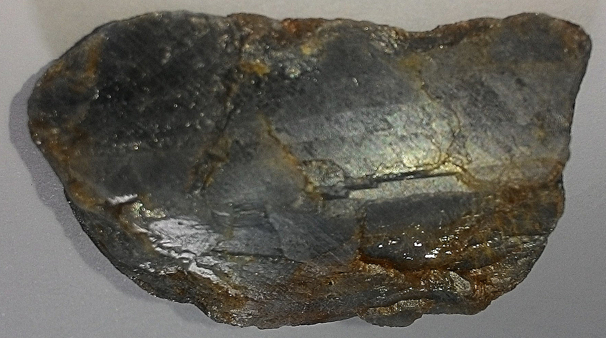

- Brilho: Não metálico, vítreo
- Cor: Na amostra em questão é azul, mas pode ser vermelho, rosa, amarelo, etc.
- Traço: Branco
- Dureza: 9
- Clivagem: Clivagem ausente
- Peso Específico: 4
- Hábito: granular
- Composição Química:
- Classificação Química: Óxido
- Outros: Devido a alta dureza, o coríndon é bastante utilizado na indústria como parte de materiais abrasivos. Como gema, as mais conhecidas são o rubi e a safira.

5. Pirita

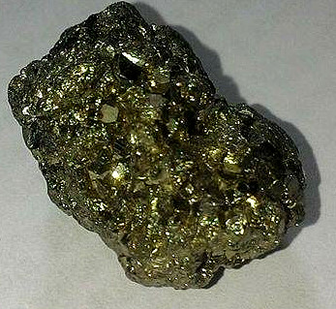

- Brilho: Metálico
- Cor: Amarelo latão
- Traço: Verde escuro
- Dureza: 6 até 6,5
- Clivagem: Clivagem ausente
- Peso Específico: 5
- Hábito: Dodecaédrico pentagonal na amostra, mas pode ser cúbico ou octaédrico
- Composição Química:
- Classificação Química: Sulfeto
- Outros: É um dos principais minerais utilizados para extrair ferro. Também é utilizado para produção de ácido sulfúrico.

6. Euclásio

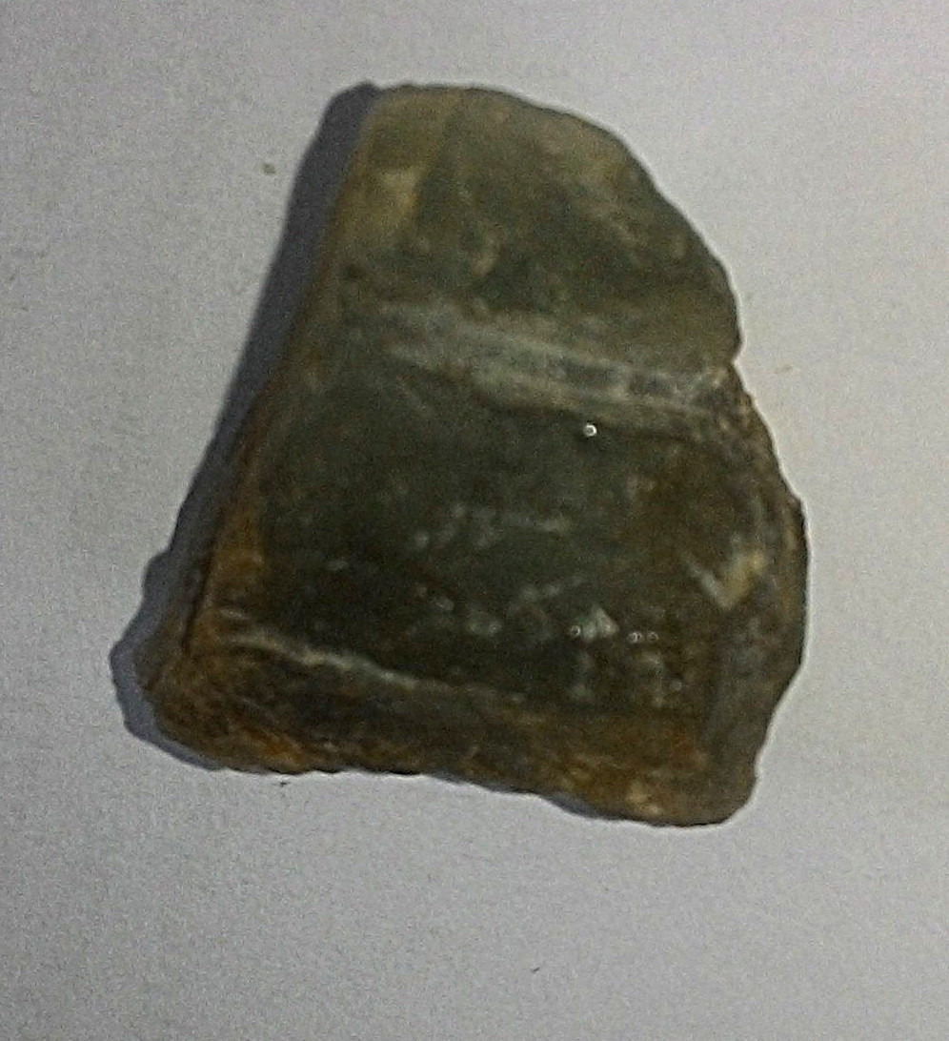

- Brilho: Não metálico, vítreo
- Cor: Verde pálido
- Traço: Branco
- Dureza: 7,5
- Clivagem: 1 direção de clivagem perfeita
- Peso Específico: 3,1
- Hábito: Prismático
- Composição Química:
- Classificação Química: Hidróxido
- Outros: Utilizado como gema.

Bibliografia
KLEIN, C., & DUTROW, B. (n.d.). Manual de Ciência dos Minerais (23rd ed.). 2012: Bookman.

